National Simeconductor 公司集成开关电源产品简介

电源是电子系统的的心脏，为其提供动力来源。开关变换器，尤其是集成开关电源芯片近几年得到了广泛的应用。集成开关电源是指在单片上集成开关控制电路，功率开关管及保护电路等。
美国国家半导体公司（National Simeconductor，简称NS）是世界上久富盛名的半导体产品供应商，下面将介绍NS 的几种比较优秀的DC-DC开关电源产品。
SIMPLE SWITCHER™ 产品：该产品系列在芯片内部集成了DC-DC变换器所须的大部分元器件，只需外接电感/高频变压器、滤波电容及肖特基二极管等极少器件即可构成基本的高性能DC-DC变换器，而且NS提供了优秀的计算机辅助设计软件，使用户的设计工作相当轻松，只需输入要求的参数，即可得到所需的一切。该系列发展至今已有三代产品：第一代产品：LM257X，52KHz开关频率，软件支持为Switchers Made Simple v3.3；第二代产品，LM259X，BUCK（降压型），150KHz开关频率， LM258X，FLYBACK/BOOST（回馈型）100KHz开关频率, 软件支持为Switchers Made Simple v4.3；第三代产品：LM267X，260KHz开关频率，DMOS功率开关管，软件支持为LM267X Made Simple v2.01。国家半导体公司BUCK产品见表一

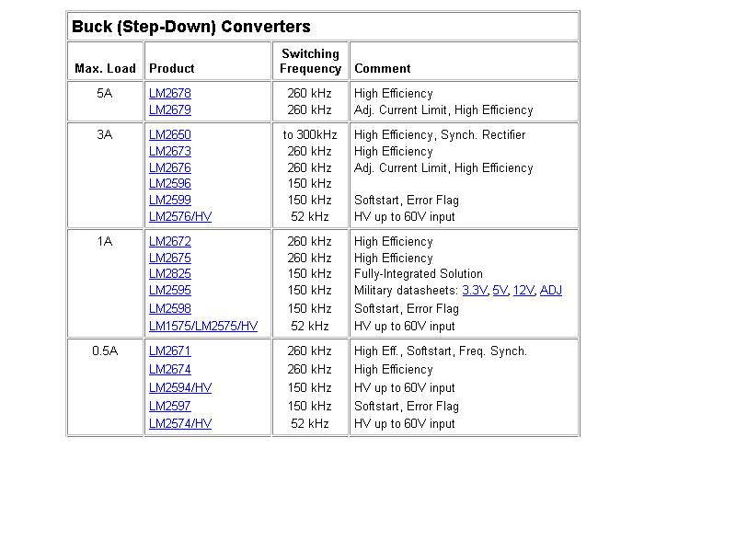
以LM2675为例，介绍NS BUCK产品的应用

国家半导体公司第三代BUCK产品框图如下：
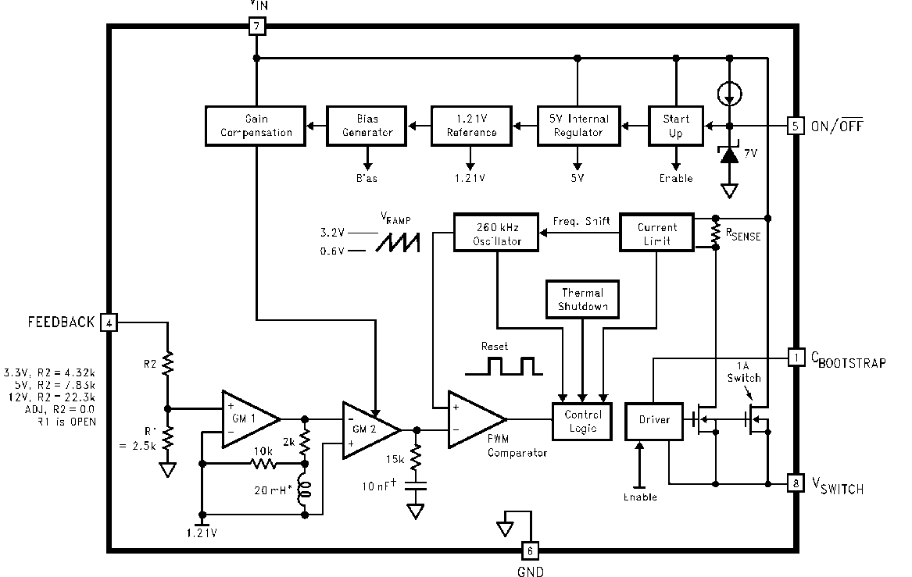
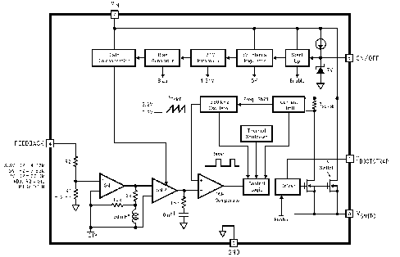
它集成了内部5V供电、1.21V内部参考电压源、260Khz锯齿波发生器、PWM控制器、功率MOS开关管及驱动电路、电流及温度保护电路等，只需外接输入输出滤波电容、肖特基/快恢复二极管、电感及自举电容，即可构成高性能的BUCK变换器。
充分利用国家半导体公司提供的计算机辅助设计软件：LM267X Made Simple V2.01，可使设计工作变得十分简单。首先进入软件：
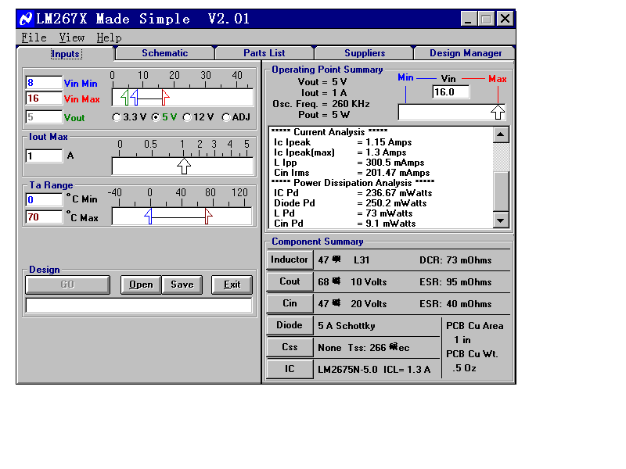

只要先单击 ＩＮＰＵＴ 输入所需的参数，例如：输入电压 Vin 8-16V、输出电压 Vout 5V、最大负载电流 1Ａ、工作温度范围 ０－７０℃，然后单击 ＧＯ，计算机通过几秒钟的计算即可帮您完成设计，如上图。
上述的设计，主要性能参数如下：
效率：９０％
输出电压纹波：２８ｍＶ
相移：８８ 度（注：在开关电源中，相移大于45度，系统才比较稳定，否则纹波可能会增大）
集成电路节温：93℃
集成电路耗散功率：236Mw

单击SHEMATIC ，即可得到电路原理图。该电路原理图可直接打印，也可以存储成BMP图形文件，以便修改。电路原理图如下：

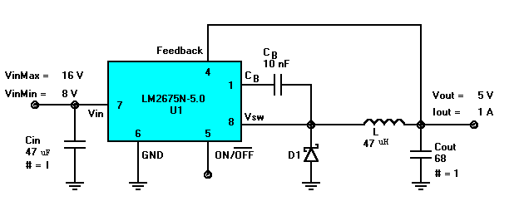
在这个设计中，D1、L及Cout 是BUCK变换器的基本组态元件，Cb为自举电容，自举电路为内部MOS开关管驱动电路提供电压，提高了系统在轻负载状态下的效率。
用鼠标在电路原理图上单击某个元件，即可得知该元件的具体参数及工作状态。
在进行PCB布线的时候要注意，图中所有接地点要进行星型连接于模拟地，接地点应尽量靠近集成电路，地线面积要足够大。参考PCB板图如下：

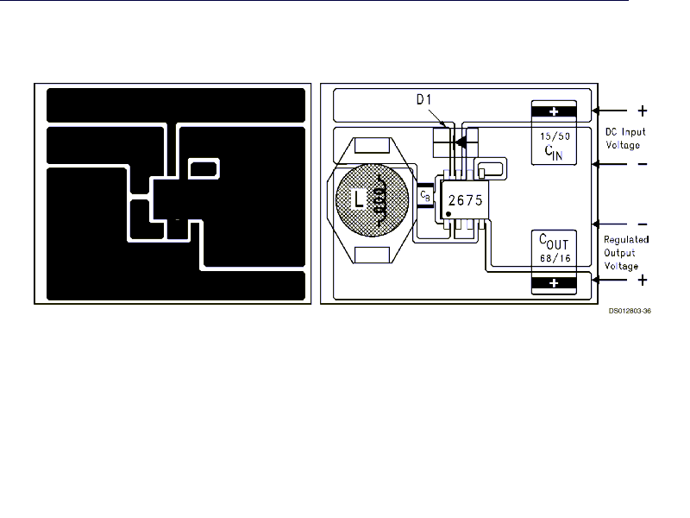
现在回到LM267X设计软件中，单击 Parts List ，

软件给出了电路原理图中的所有元件型号，单击每个元件，即可得知该元件的可选范围及供应商联系地址。

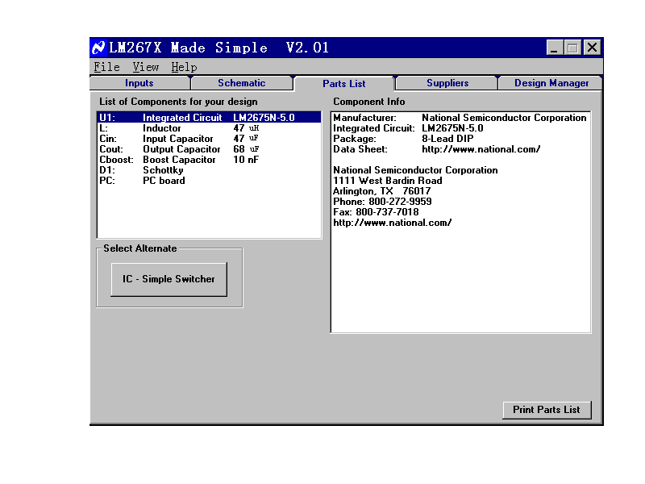

国家半导体公司BUCK产品应用十分灵活，如果仔细分析其内部结构，就会发现，它们可以方便的接成反转型 Buck-Boost变换器，如：输入12-24V，输出 –12V；负升压变换器，如输入 –5至-12V，输出 –12V；隔离式单端正激变换器等。可调系列产品因为其反馈端为内部电压比较器同相输入端，控制非常灵活方便。
利用这一特点，可以方便的构成恒流恒压源（CC-CV），据称，Li离子电池充电过程中，恒流恒压转换是一个技术难点，其实用国家半导体公司的BUCK产品实现这一转换十分简单，我们据此设计的Li离子电池充电器已经形成产品。
国家半导体公司SIMPLE SWITCHER产品的另一类是FLYBACK产品。设计软件支持Switchers Made Simple v4.3。下面以LM2587为例，简单介绍一下FLYBACK产品的应用。
LM2587的内部框图如下：

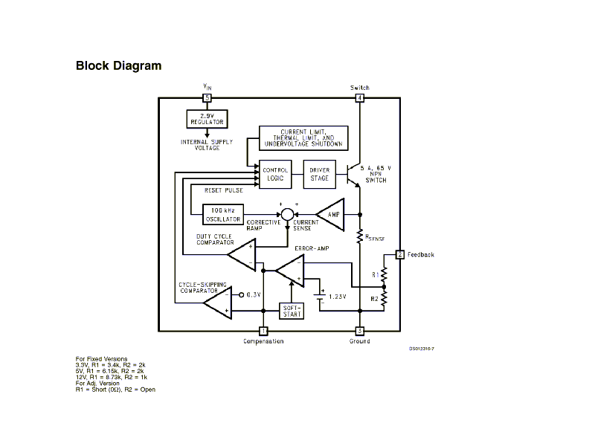
分析框图可知，LM2587可以方便的接成BOOST或BUCKK-BOOST变换器通过 SWITCHER MADE SIMPLE V4.3的协助,设计同样十分简单。

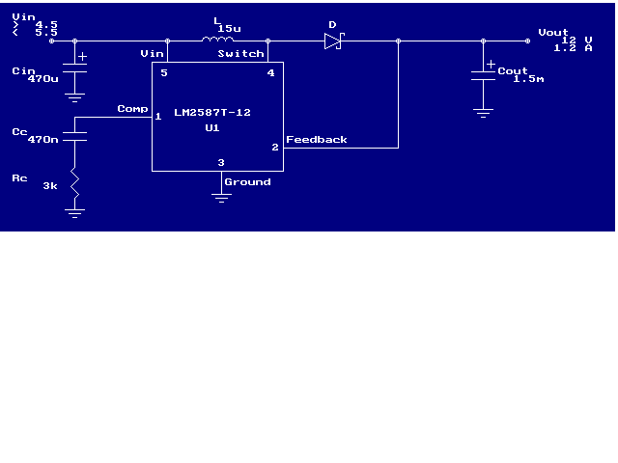
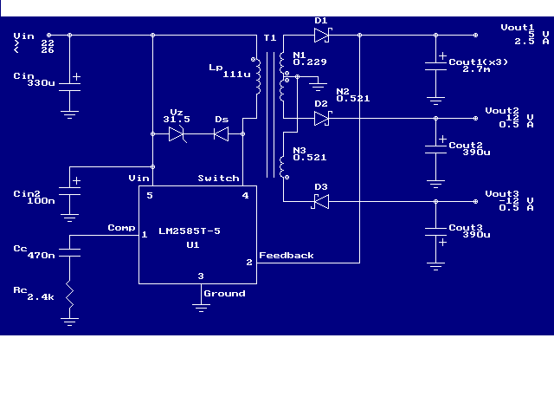
以上是由辅助设计软件形成的两个典型应用实例。在其BUCK-BOOST变换器应用中，可以在反馈回路中加入光电耦合器以及在输出回路中加入电压参考，即可实现输入输出的隔离。

在我们的实际使用中，我们觉得国家半导体公司的SIMPLE SWITCHER 变换器较国内外同类产品在性价比、应用灵活性、可靠性、设计难易等方面，有不同程度的优势。我们积累了一定的设计经验，如有兴趣，可与我们一起探讨。

